ホワイトカレーアレンジレシピコンテスト応募レシピ6

フリガナ | ホワイトカレーノパングラタン
料理名 | ホワイトカレーのパングラタン
〈料理の紹介〉  コンセプトと  セールスポイントなど | ・ホワイトカレーの白さが強調できます。  ・ホワイトソースとチーズで辛さもまろやかになるので、お子様でもおいしく食べられます。
主な食材 | 牛乳、ベビーホタテ、パン
材料と分量  （１人分） | ●カレーの材料 ●ホワイトソースの材料  ・ホワイトカレーフレーク ･･･大さじ2 ・小麦粉 ･･･大さじ1  ・牛乳 ･･･150ml ・バター ･･･10g  ・玉ねぎ ･･･1/4個 ・牛乳 ･･･100ml  ・ベビーホタテ ･･･50gくらい ・塩 ･･･少々  ・オリーブ油 ･･･少々 ・こしょう ･･･少々  ・あれば粉チーズ  ●その他  ・食パン（厚切りの方がおいしい） ･･･1枚  ・とろけるスライスチーズ ･･･2枚  ・乾燥パセリ ･･･少々  ※材料費（ 250 ）円
作り方 | 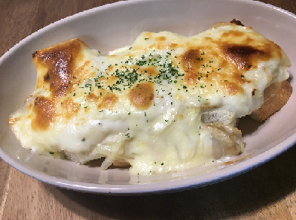●カレーを作る  ① オリーブ油でスライスした玉ねぎとベビーホタテを炒める。  ② 牛乳を加えてひと煮立ちしたら火を止めて、ホワイトカレーフレークを加えて溶かす。  ③ 弱火でとろみがつくまで煮込む。  ●ホワイトソースを作る  ① フライパンでバターを溶かし、小麦粉を加えて炒める。  ② 牛乳を少しずつ加えながら混ぜる。（ダマにならないように）  ③ 塩こしょうで味を調える。（粉チーズを入れるとコクが増しておいしいです）  ① グラタン皿に12等分に切った食パンを入れる。  ② ホワイトカレーを全体にかける。  ③ その上にホワイトソースをかける。  ④ トースターで4～5分焼く。  ⑤ 最後に乾燥パセリをふりかけたら出来上がり。  ※調理時間（ 30 ）分

